DOKUMENTASI PEMROGRAMAN WEB II

Nama : ALEX AMEY AKSYAH
Kelas : IF 23 E
Npm : 23312051
Kelompok : Spontan

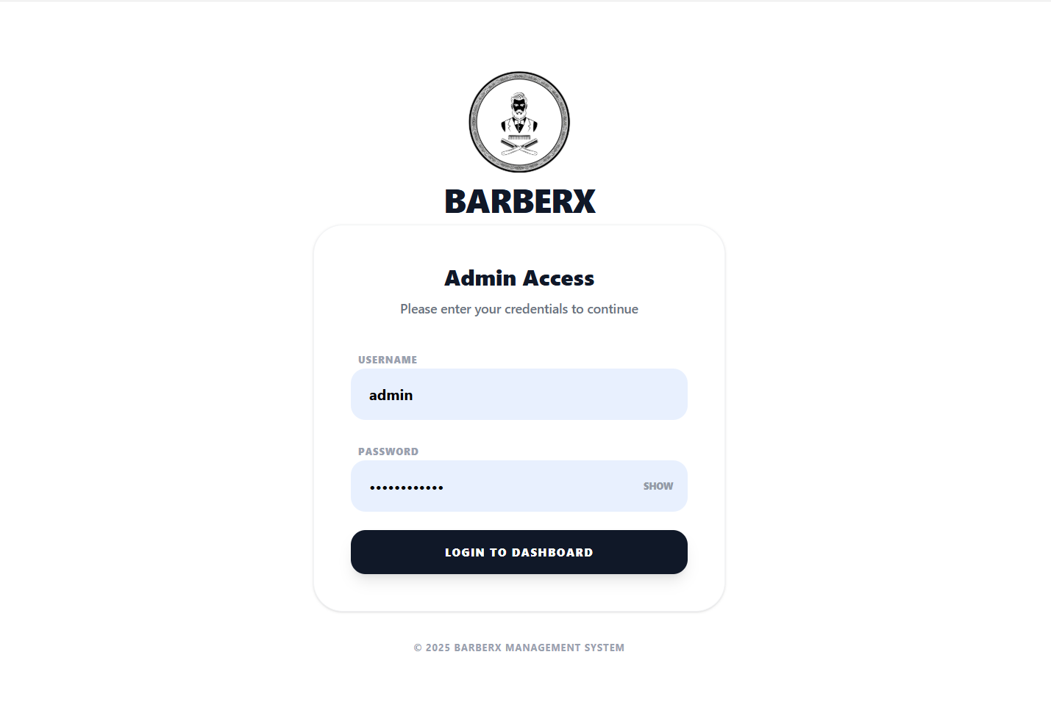
- Pembuatan Halaman Login, Halaman login Barber-X berfungsi sebagai pintu pengaman digital yang memastikan hanya pemilik atau karyawan berwenang yang dapat masuk ke sistem pengelolaan bisnis. Dengan memasukkan nama pengguna dan kata sandi yang benar, informasi penting seperti jadwal pelanggan dan laporan keuangan tetap terjaga kerahasiaannya dari orang luar. Hal ini bertujuan untuk melindungi privasi data pelanggan sekaligus menjaga keamanan operasional usaha Anda agar tetap profesional dan terpercaya.

